JH-B大蒜脱皮机遵循欧盟CE标准生产，获得CE认证。
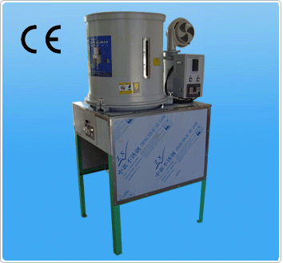
JH-B干式大蒜脱皮机是一高效率之脱皮机械，蒜瓣不需经过泡水即可使用本设备脱皮。传统式大蒜去皮法均采用大量人力加以泡水利用手部搓揉去掉，此方式对从事去皮的人往往受不了蒜头的刺激味道，且浪费人力、时间。而用水洗大蒜脱皮机经过水泡用橡胶棒搅碰，蒜的受损率很大，且用水量大，造成水污染，产生难闻的臭味，不环保。经不断研究及吸取国外的先进技术改进，开发出此大蒜脱皮机。
特性说明如下：
1、采用特殊设计的脱皮原理，脱皮过程中，蒜瓣完全不经过刀片及硬度磨擦作用，所以能确保加工物之完整性、新鲜度及无污染等。
2、具有烘干，脱皮自动化一贯作业，且实用、省电、体积小、生产效率高、维修及清理容易、故障率低之特点。
3、设有自动控温及自动导料装置，蒜仁蒜皮自动分离，产品符合卫生标准，因蒜仁不易损伤故可存放多天之优点。
4、本机适用于康师傅,统一,华龙,白象等方便面调料厂，脱水厂等场合使用。目前该设备已在东北的长春农安,铁岭北绿集团,天津康农等厂家广泛使用，并得到了使用者的认可及好评。并出口至美国，加拿大，墨西哥,日本，韩国，伊朗，越南，以色列,厄瓜多尔,菲律宾，波兰,印度,土耳其等国家。
尺寸：L57cm x W75cm x H160cm
电源功率：220V/380V，50/60Hz 0.30~2KW
重量：约130KG
材质：内部不锈钢制
产能：150~200公斤/小时 需配380V ,7.5Kw电机,排气量1.05压力在9-11公斤的4缸空压机 (建议客户自己在当地配备）
用途说明：利用气压加气流相结合将蒜瓣去皮去膜核心技术是不损伤蒜。
价格：9800元（不含增值税发票）

